MUNICIPIO DE PROGRESO
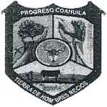
RELACION DE BIENES INMUEBLES QUE COMPONEN EL PATRIMONIO AL 31 DE DICIEMBRE DE 2016 CTA: 1231 TERRENOS
CODIGO | DESCRIPCIÓN DEL BIEN | VALOR EN EN LIBROS
S/N | PREDIO UBICADO EN CALLE GUERRERO MEDIDAS 40.20 X 43.20 SUPERFICIE 1,736.64 M2 | 144,329.00
S/N | PREDIO UBICADO EN MINAS LA LUZ Y SAN JOSE DE AURA | 472,822.87
 |  | 617,151.87

